**Занятие-аппликация «Открытка ко Дню защитника Отечества»**

Цель: Коррекция мелкой моторики.

Задачи:

1. Развитие эстетического вкуса;
2. Развитие творческих способностей;
3. Продолжать учить детей выполнять работу по образцу.

Оборудование: поэтапное выполнение работы (образцы), клей, детали к аппликации из цветной бумаги, клеёнка.

1. ВВОДНАЯ ЧАСТЬ

- Ребята, сегодня на нашем занятии мы сделаем открытку к празднику.

- Кто мне скажет, какой праздник скоро будем отмечать? (День защитника Отечества).

- Кого мы поздравляем в этот день? (Дедушек, пап, мальчиков).

- Кем у нас в детском доме работают мужчины? Назвать их по имени отчеству и должность.

1. ПРАКТИЧЕСКАЯ РАБОТА
   1. Приклеиваем море (синий прямоугольник)

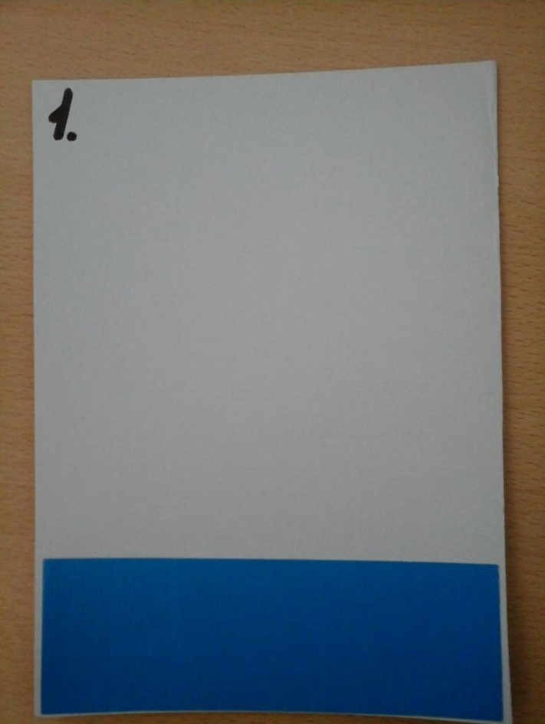

* 1. Корпус корабля

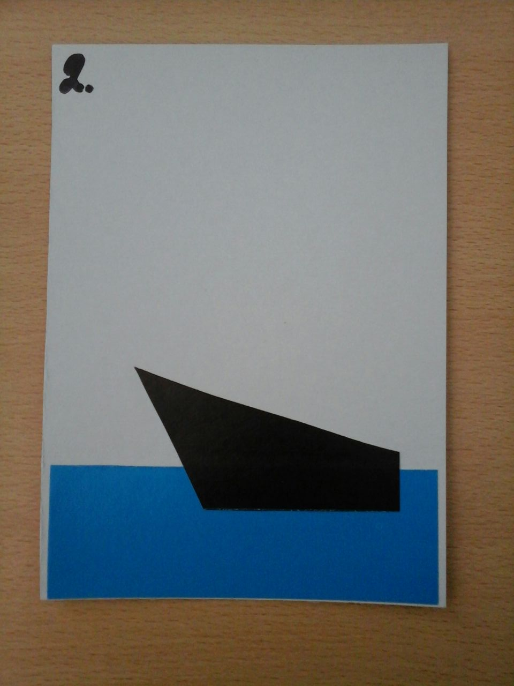

* 1. Приклеиваем паруса (2 желтых треугольника)

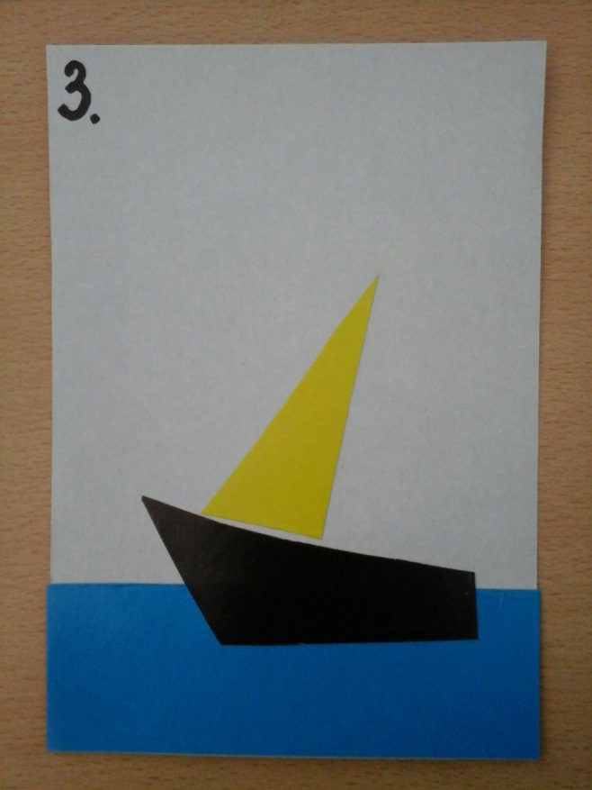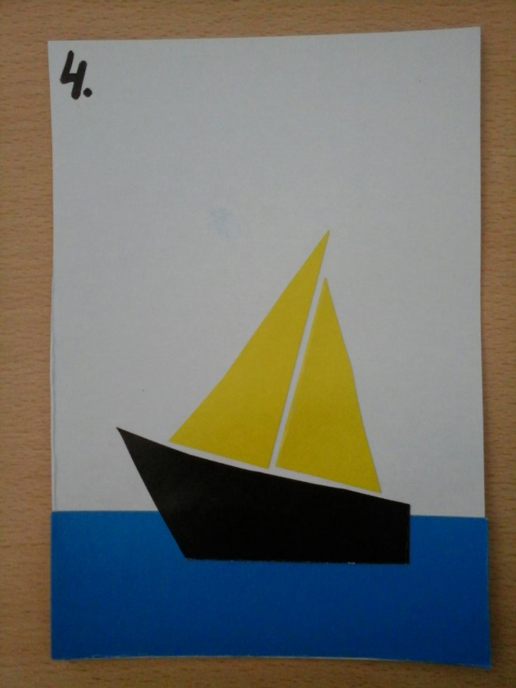

* 1. Флажок (красный треугольник)

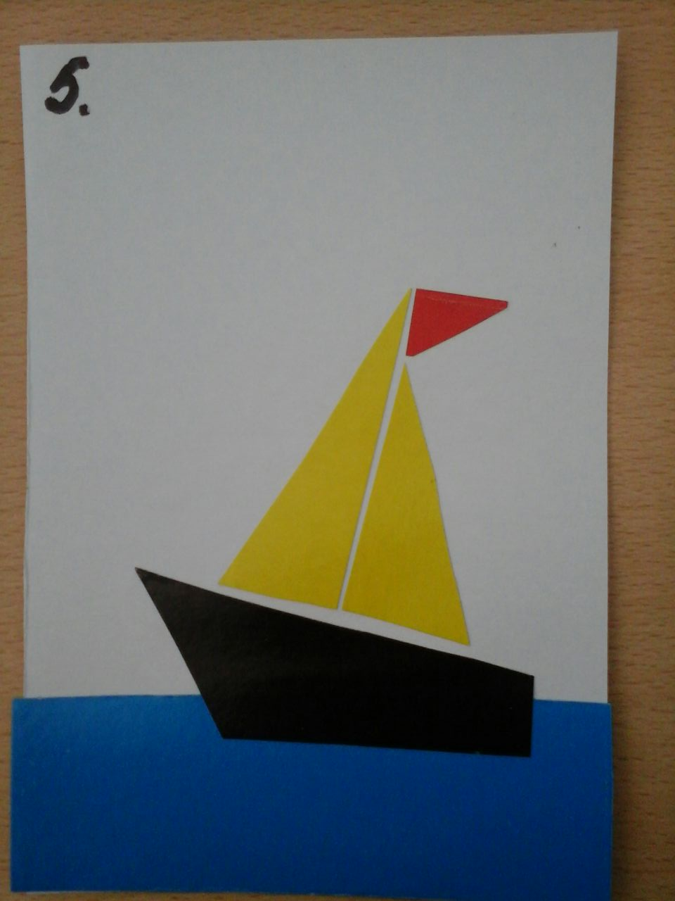

* 1. Солнце

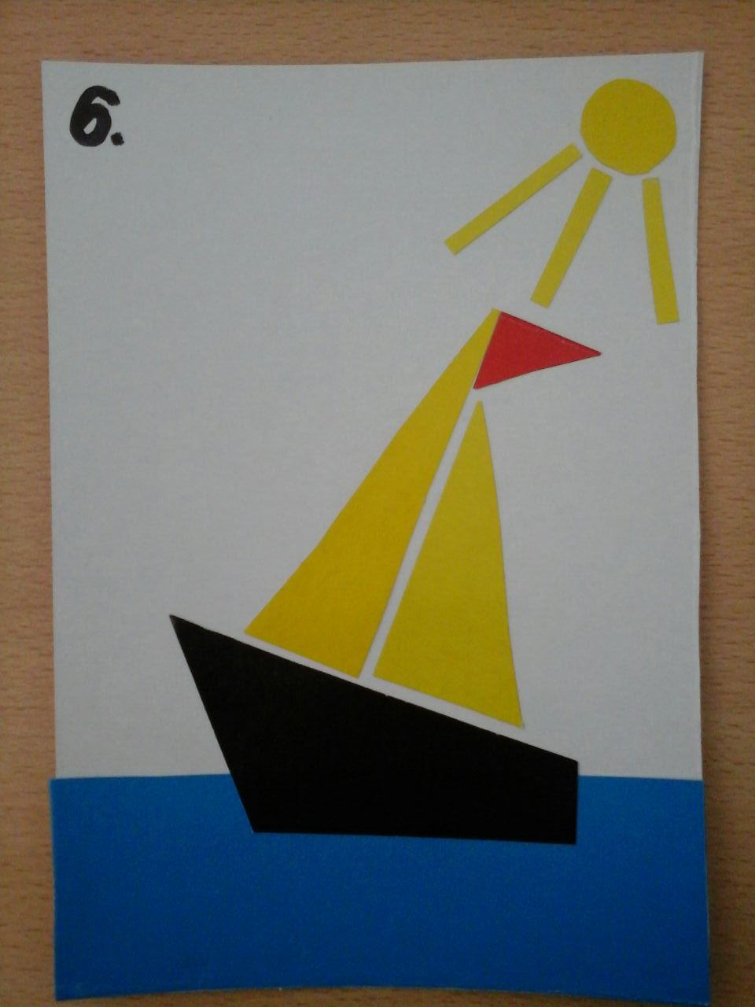

* 1. Облако (2 шт.)

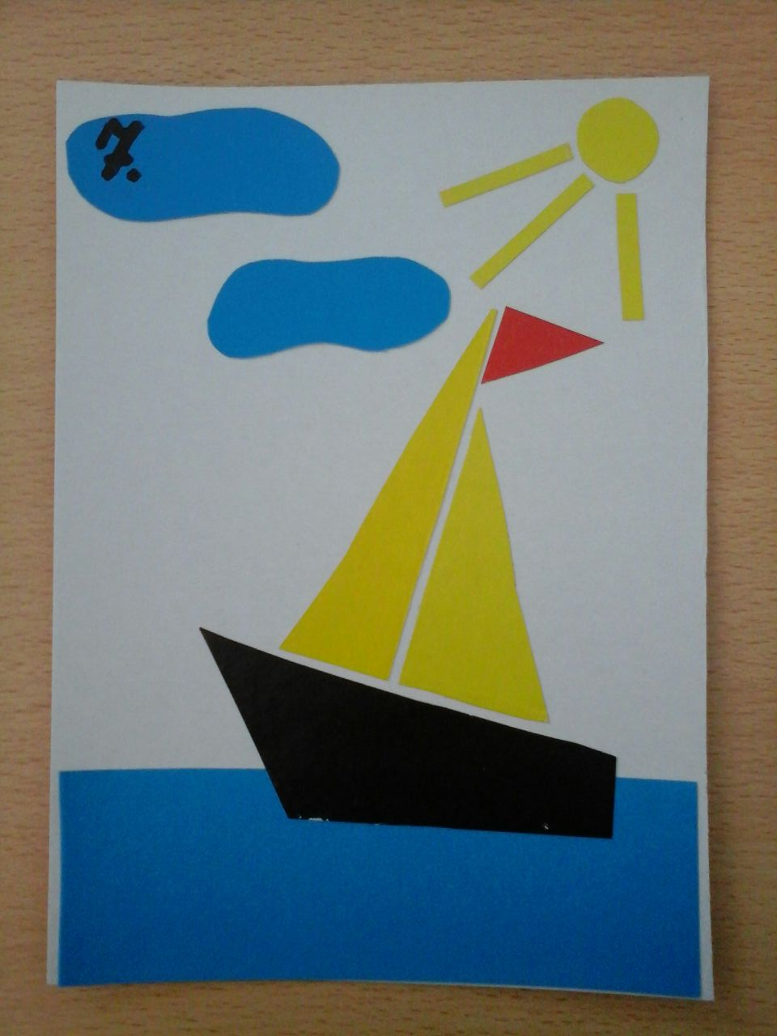

1. ПОДВЕДЕНИЕ ИТОГОВ

- Итак, ребята, мы сделали открытки к 23 февраля, и вы можете поздравить наших мальчиков, будущих Защитников Отечества с праздником.